 | aanpassing en variatie | Jan 9, '05 7:18 AM  by De Clercq for everyone
http://tsjok45.multiply.com/photos/album/1657/adaptation_variation_aanpassing_en_variatie_

Kernwoorden
aangepast gedrag aanpassing
aanpasbare aanpassen aanpassende aanpassingen aanpassingsfase aanpassingsgedrag aanpassingsimmuniteit aanpassingsimmuunsysteem aanpassingsimmuunsystemen aanpassingskracht aanpassingskwaliteiten aanpassingsmechanismen aanpassingsmogelijkheden aanpassingsproblemen aanpassingsproces aanpassingsvermogen aanpassingsverscheidenheden
aanpassingsvoordelen aanpassingswaarde aanpassingswerken
antropologie biodiversiteit biologie biotoop biotopen dierkunde diversiteit energiebalans evolutie evolutieleer evolutietheorie evolutionair gedrag evolutionaire eigenschappen fenotype fenotypische flexibiliteit fitness gedrag gedragsaanpassing genotype maatschappij natuurlijke slectie soortenrijkdom soortenverscheidenheid stambomen stamboom variatie verwantschap verwantschappen vogel vooraangepast vooraanpassing waterbalans woestijn leeuwerik leeuwerikken veldleeuwerik woestijnvogels leeuweriksoorten hyperthermie
Aanpassingen van vogels langs een droogtegradiënt: fysiologie, gedrag en levensloop
SAMENVATTING Woestijnen zijn heet en droog, en verschaffen weinig voedsel aan hun bewoners. Toch kunnen sommige vogels hier leven. Vaak hebben deze soorten nauwverwante tegenhangers in meer gematigde gebieden. Hoe gaan zustersoorten om met zulke verschillende omstandigheden? Dit artikel beschrijft de aanpassingen van leeuweriken aan biotopen die variëren van kurkdroge woestijnen tot natte graslanden.
AUTEUR Dr. Irene Tieleman
VERSCHENEN IN Kennislink i.s.m. Expertise Centrum Biologie (NIBI)
PUBLICATIE DATUM 01 mei 2003
http://www.kennislink.nl/publicaties/aanpassingen-van-vogels-langs-een-droogtegradient-fysiologie-gedrag-en-levensloop
Iedereen kent de leeuwerik in Nederland als klein vogeltje dat hoog in de lucht uitbundig zingend het voorjaar aankondigt. Na minutenlang zijn liedje ten gehore gebracht te hebben duikt hij naar beneden om in de natte graslanden, waar hij zich het meest thuisvoelt, een maaltje van insecten en zaden bij elkaar te scharrelen.
In de loop van april wordt een nest gebouwd op de grond tussen het gras, waarin vier of vijf eieren gelegd worden. Tijdens het voorjaar en de zomer brengt een leeuwerikenpaar in het vruchtbare Nederland vaak drie of vier nesten met jongen groot. Onze leeuwerik, de Veldleeuwerik, is één van de ongeveer 80 soorten leeuweriken die er zijn in de wereld. Een aantal soorten komt voor in veel minder vruchtbare gebieden, zoals de woestijn. Hoe past een leeuwerik zich aan zo'n totaal andere situatie aan?
Variatie en aanpassing
De grote verscheidenheid aan soorten en de wijze waarop ze zijn aangepast aan hun omgeving zijn een bron van inspiratie voor veel biologen.
Het verklaren van de diversiteit aan soorten en aanpassingen vormde de aanleiding voor de evolutietheorie, die de fundering voor veel biologisch onderzoek vormt.
De theorie van evolutie door natuurlijke selectie neemt aan dat individuen in een populatie die beter zijn aangepast aan hun omgeving dan anderen een grotere evolutionaire fitness hebben. Met andere woorden, de best-aangepasten krijgen de meeste nakomelingen (inclusief kleinkinderen, achterkleinkinderen, enzovoort).
Daardoor gaan hun eigenschappen overheersen binnen de populatie en de soort.
Bij eigenschappen kan je denken aan fysiologische kenmerken zoals stofwisseling en lichaamstemperatuur, maar ook aan gedrag en aan levensloop- of demografische factoren zoals aantal jongen en veroudering.
Veel biologen nemen aan dat de meeste nu-levende soorten een lange evolutionaire geschiedenis achter de rug hebben zodat natuurlijke selectie zijn werk heeft kunnen doen. Daarom worden de eigenschappen van een soort vaak als aanpassingen gezien.
De aarde heeft veel verschillende omgevingen die allemaal een verschillende aanpassing vergen, hierdoor is er een grote diversiteit van soorten en eigenschappen ontstaan.
Aanpassingen zijn op allerlei niveaus en op verschillende manieren te bestuderen
Uitgaande van een organisme als individu kan je de aandacht richten op steeds lagere niveaus. Organismen zijn immers opgebouwd uit organen, zoals hart en longen, die op hun beurt zijn samengesteld uit cellen. Cellen bestaan uit een celmembraan, plasma en organellen die verschillende functies binnen de cel hebben. Deze celonderdelen zijn opgebouwd uit moleculen. De bekendste moleculen in een cel zijn de DNA-moleculen, die de genetische code bevatten waarin fysiologie, gedrag en levensloop van een organisme zijn geprogrammeerd.
Verschillende Soorten Vragen
Variatie en aanpassingen kunnen niet alleen op allerlei niveaus maar ook op allerlei manieren bestudeerd worden, afhankelijk van het soort vragen waarin men geïnteresseerd is. Vier soorten vragen worden vaak gesteld in de Biologie en ze komen ook alle vier in dit artikel aan bod:
1. Waaruit bestaat de variatie? Dit is de vraag naar de overeenkomsten en verschillen tussen eigenschappen van soorten of van individuen binnen een soort. Vaak wordt de variatie in eigenschappen in verband gebracht met variatie in omgevingsfactoren. Meestal kunnen we weinig zeggen over oorzaak en gevolg, maar de patronen vormen de basis voor hypothesen over het ontstaan, de werking en de evolutionaire betekenis van de variatie. Antwoord op deze vraag is dan ook nodig voor men andere vragen kan stellen.
2. Hoe is de variatie ontstaan? De vraag naar de oorsprong en evolutionaire geschiedenis van soorten en eigenschappen is moeilijk te onderzoeken. De evolutionaire geschiedenis kan worden gereconstrueerd met behulp van fossielen, maar veel soorten en eigenschappen zijn niet bewaard in fossielen. Daarnaast kunnen we genetische verwantschappen van huidige soorten bepalen en met die informatie stambomen construeren. Die stambomen geven een beeld van het ontstaan en de evolutie van soorten en hun eigenschappen. Het proces van evolutie kunnen we hiermee niet goed bestuderen omdat we niet kunnen meten wat de selectiedrukken waren in het verleden. De vraag naar het ontstaan van soorten en eigenschappen grenst aan vragen naar hoe die variatie tegenwoordig blijft bestaan. Onderzoek aan deze vragen in het heden kan ons daarom misschien wijzer maken over het verleden.
3. Waardoor bestaat de variatie? De directe oorzaak van een eigenschap is meestal gelegen in de mechanismen die op een lager niveau werken. Zo kan bijvoorbeeld de verklaring voor een laag waterverbruik van een dier gevonden worden in de fysiologische werking van delen van het dier, zoals efficiënte nieren. Naast fysiologische mechanismen zijn er gedragsstrategieën, zoals het in de schaduw blijven om minder water te verdampen als het heet is. De fysiologische en gedragsmechanismen die verantwoordelijk zijn voor de aanpassingen op het niveau van het organisme kunnen antwoord geven op de vraag welke omgevingsfactoren een rol spelen bij natuurlijke selectie.
4. Waarom bestaat de variatie? De spannendste vragen zijn misschien wel de vragen naar de evolutionaire functie van bepaalde eigenschappen omdat die inzicht geven in het proces van evolutie. De reden voor het bestaan van eigenschappen wordt vastgesteld door het meten van het effect van die eigenschappen op de evolutionaire fitness, ofwel de productie van nakomelingen. De belangrijkste parameters die van invloed zijn op de evolutionaire fitness zijn overleving en jaarlijkse voortplanting. Om inzicht te krijgen in het proces van evolutie richt onderzoek zich op de effecten van omgevingsfactoren en eigenschappen op overleving en voortplanting

Op hoger niveau bekeken vormen individuen samen een populatie. Individuen van 챕챕n of meerdere populaties, die onderling kunnen kruisen en dus voortdurend hun genetische materiaal uitwisselen, vormen samen een soort. En elke soort heeft een unieke plaats in een ecosysteem. Met moderne laboratorium- en computertechnieken kunnen we steeds kleinere details bestuderen, bijvoorbeeld expressie van genen, maar ook steeds grotere kaders, zoals mondiale effecten van verstoringen in ecosystemen.
Vogels in de woestijn
Extreme klimaten lenen zich goed voor onderzoek naar aanpassingen, want onder extreme omstandigheden zijn ook extreme aanpassingen te verwachten. Je krijgt de kans om als het ware de uitvergrote versies van eigenschappen te bestuderen waarin de details duidelijk te zien zijn. Het extreme klimaat van dit artikel, de woestijn, wordt gekenmerkt door droogte, hitte en een lage primaire produktie waardoor er weinig voedsel is (zie afbeelding 1). Je zou verwachten dat woestijnbewoners, in dit onderzoek leeuweriken, zijn aangepast aan deze barre omstandigheden door zuinig met energie (voedsel) en water om te gaan. Bovendien moeten ze hoge temperaturen kunnen tolereren zonder zelf oververhit te raken.
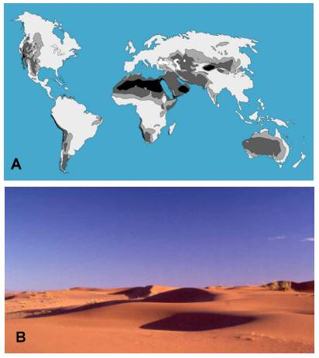
Afb. 1: A. Woestijnen van deze wereld weergegeven in zwart.
B. Namib woestijn in Namibië , voorbeeld van een zandwoestijn.
Een woestijnomgeving zou ook bepaalde eisen kunnen stellen aan de levensloop (in het Engels life-history), die beschreven wordt door groei, voortplanting en overleving. Tegen de verwachting in hebben biologen rond 1960, '70 en '80 geen algemene verschillen kunnen vinden tussen de fysiologie van woestijnvogels en die van vogels uit andere gebieden. Ze concludeerden dat eigenlijk alle vogels "vooraangepast" zijn aan het leven in de woestijn. Eén van de "vooraanpassingen" van vogels zou zijn dat ze afvalstoffen als Urinezuur uitscheiden. Daarbij gaat minder water verloren dan bij zoogdieren die Ureum maken. Daarna is er een tijd weinig onderzoek gedaan aan vogels in de woestijn.
Nieuw onderzoek, uitgevoerd in de afgelopen vier jaar, laat echter zien dat woestijnvogels wel degelijk aanpassingen hebben aan het woestijnleven. De belangrijkste aanpassingen hebben te maken met de energiebalans, de waterhuishouding en de warmteregulatie, factoren die onderling nauw met elkaar verbonden zijn (zie afbeelding 2). In dit artikel worden de aanpassingen aan het woestijnleven besproken aan de hand van verschillende soorten leeuweriken, die voorkomen in biotopen langs een droogtegradiënt.
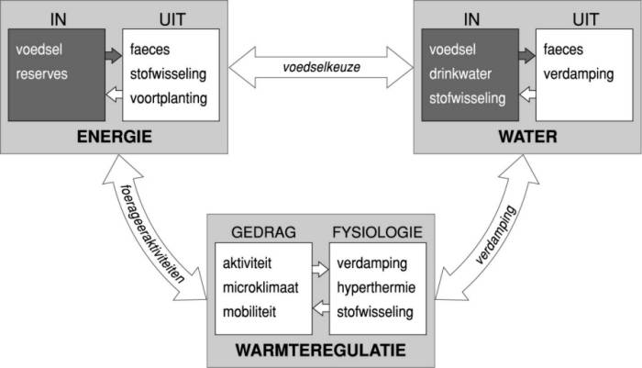
Afb. 2: Schematische weergave van de verbanden tussen de energiebalans, de waterhuishouding en de warmteregulatie van een vogel. Uit het schema is bijvoorbeeld op te maken dat als je meer beweegt (gedrag), je energie- en waterverbruik omhoog gaat en dat je dan meer moet eten en drinken, waarvoor je weer meer moet bewegen. Daarnaast is het in de woestijn door het gebrek aan water voor de waterhuishouding belangrijk dat een vogel weinig water verdampt; door de hitte is het voor de warmteregulatie goed om veel te verdampen, om oververhitting te voorkomen.
Leeuweriken langs een droogtegradiënt
De familie van de Leeuweriken (Familie: Alaudidae ) is één van de weinige vogelfamilies met soorten die voorkomen in biotopen langs een droogtegradiënt, variërend van kurkdroge woestijnen tot natte graslanden (zie afbeelding 3). Deze droogtegradiënt weerspiegelt de gradiënt van selectiedrukken die dieren ervaren met toenemende droogte, namelijk afnemende water- en voedselbeschikbaarheid en hogere temperaturen. Het voordeel van dit onderzoekssysteem is dat soorten niet langer worden ingedeeld in de categorieën woestijn en niet-woestijn, maar geplaatst worden langs een continue gradiënt van omgevingsfactoren. Dit maakt een meer gedetailleerd onderzoek naar de aanpassing van fysiologie, gedrag en levensloop mogelijk.
Alle leeuweriken zijn genetisch nauw met elkaar verwant en hebben vergelijkbare gewoontes wat betreft voedsel zoeken (foerageren), nestelen, et cetera. Daardoor zijn verschillen tussen soorten eenvoudig toe te schrijven aan verschillen tussen biotopen, en wordt de verklaring daarvan niet gecompliceerd door verschillen in evolutionaire geschiedenis, voedselkeuze, nestplaats, enzovoort. Leeuweriken zijn geschikte vogels voor onderzoek.
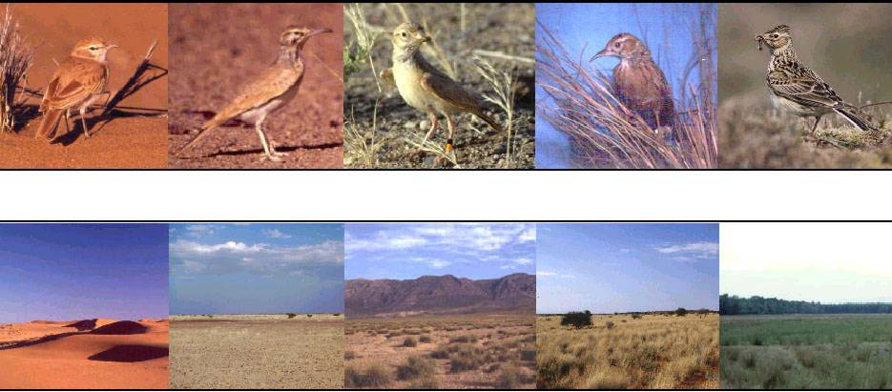
Afb. 3. Leeuweriken langs een droogtegradiënt. ; Van links naar rechts: Duinleeuwerik (Namibië), Witbandleeuwerik (Geslacht: Alaemon Saoedi Arabië), Dunn’s Leeuwerik (Saoedi Arabië), Vlakteleeuwerik (Zuid Afrika), Veldleeuwerik (Nederland).
Een bijkomstig voordeel is dat ze goed te observeren zijn. Ze wennen snel aan gevangenschap en kunnen dus ook in het laboratorium gebruikt worden om proefjes mee te doen. Ze zijn te vangen en terug te vangen in het veld, en lenen zich dus voor herhaalde metingen aan hetzelfde individu. En de meeste soorten blijven het hele jaar op dezelfde plek, of trekken maar kleine afstanden, zodat hun aanpassingen aan één karakteristieke biotoop kunnen worden toegeschreven.
Patronen in fysiologie en gedrag
Naarmate de omgeving droger is neemt het energie- en waterverbruik van leeuweriken geleidelijk af. Als je beide extremen van de gradiënt vergelijkt zijn de energetische onderhoudskosten van het leeuwerikenlichaam 54% lager in de woestijn dan in natte graslanden. De verdamping, gemeten in het laboratorium, is 36% lager. In het veld is het energieverbruik van vrijlevende leeuweriken 40% lager bij de woestijnsoorten en hun wateropname is 57% lager.
De laboratoriumresultaten geven aan dat er verschillen zijn in fysiologie tussen leeuweriken uit de woestijn en soorten uit nattere gebieden. De veldgegevens zijn gebaseerd op de combinatie van fysiologie en gedrag, waar uiteindelijk natuurlijke selectie op werkt. Niet alleen zijn de fysiologische kosten lager bij de woestijnsoorten, ook hun gedrag kost minder water en energie. Het verschil in gedrag zit vooral in de lange sièsta van leeuweriken in de woestijn als het te heet is om actief te zijn.
De zuiniger energie- en waterbalans van leeuweriken uit droge gebieden zou het resultaat kunnen zijn van genetische aanpassingen door natuurlijke selectie of van “fenotypische flexibiliteit” als gevolg van acclimatisatie van het individu aan de omgeving. De fenotypische flexibiliteit geeft als het ware de veerkracht aan van het individu. Een voorbeeld van fenotypische flexibiliteit is de aanmaak van rode bloedlichaampjes in ijle lucht op grote hoogten. Zodra je van zeeniveau een langere tijd op 4000 meter hoogte gaat wonen maakt je lichaam meer rode bloedcellen aan ter compensatie van de geringere zuurstof-concentratie op 4000 m hoogte.
Om te testen of fenotypische flexibiliteit een rol speelt hebben we een experiment gedaan. In dat experiment zijn vijf soorten leeuweriken gedurende drie weken blootgesteld aan verschillende temperaturen, constante daglengte en een overschot aan voedsel in gevangenschap (zie afbeelding 4). Er waren twee leeuweriksoorten uit de woestijn, een uit een halfwoestijn, en twee uit gematigde streken. De veranderingen in energie- en waterbalans als gevolg van acclimatisatie waren klein in dit experiment. Dus acclimatisatie aan temperatuur, daglengte of voedselbeschikbaarheid kan de verschillen tussen de leeuweriksoorten niet verklaren.
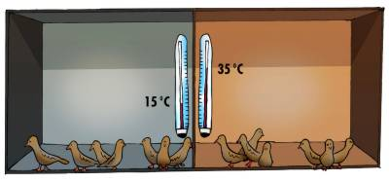
Afb. 4. Opzet van acclimatisatie-experiment: de ene groep leeuweriken went gedurende drie weken aan een omgeving waar het 15ºC is, de andere groep zit bij 35ºC.
Overeenkomsten en verschillen in fysiologie en gedrag kunnen ook het gevolg zijn van overeenkomsten en verschillen in verwantschap: twee zustersoorten kunnen op elkaar lijken omdat ze dezelfde voorouder hebben. Om te onderzoeken of verwantschap een rol speelt bij het bepalen van fysiologie en gedrag moet je eerst weten hoe soorten met elkaar verwant zijn. Daarom hebben we een stamboom met 22 soorten leeuweriken gemaakt op grond van twee genen (zie afbeelding 5 en “De stamboom spreekt”). Analyses waarin deze stamboom betrokken is laten zien dat de afname in energie- en waterverbruik van leeuweriken langs een droogtegradiënt niet verklaard kan worden door onderlinge verwantschappen van soorten. Dus het energieverbruik van nauwverwante leeuweriksoorten lijkt niet meer op elkaar dan dat van twee leeuweriken die ver uit elkaar liggen in de stamboom.
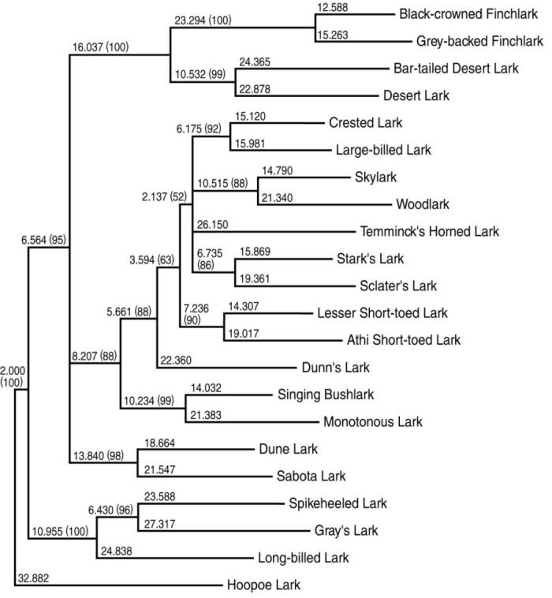
Afb. 5. Genetische verwantschappen tussen 22 soorten leeuweriken weergegeven in een stamboom. De relatief korte takken midden in de boom laten zien dat de verschillende soorten leeuweriken in relatief korte tijd zijn ontstaan. De relatief lange takken aan het uiteinde (rechts) suggereren dat de soorten al vrij lang bestaan.
De stamboom geeft ook informatie over de evolutionaire geschiedenis van de leeuweriken: de stamboom heeft relatief korte takken midden in de boom en lange takken aan het uiteinde. Dit resultaat suggereert dat de verschillende soorten relatief lang geleden in relatief korte tijd zijn ontstaan.
Fysiologische mechanismen
Welke fysiologische mechanismen zijn verantwoordelijk voor het lagere energie- en waterverbruik en de betere tolerantie tegen hitte van leeuweriken in de woestijn vergeleken met soorten daarbuiten?
Het energieverbruik is in het verleden gerelateerd aan de grootte van organen, zoals hart, hersenen en nieren. Die onderdelen van het lichaam hebben een relatief hoge stofwisseling per gram weefsel. Bij de verschillende leeuweriksoorten bleek er echter geen verschil te bestaan in de grootte van de organen. Alleen de vliegspier was een beetje groter bij de soorten uit natte gebieden, maar niet zo veel dat het verschil in stofwisseling ermee verklaard kan worden. De verschillen in minimale stofwisseling tussen individuen binnen een soort zijn wel gedeeltelijk gerelateerd aan de grootte van maag, darmen, nieren en lever. Het is mogelijk dat de verschillen tussen soorten liggen in een lagere stofwisseling per gram weefsel van de verschillende organen, maar dat moet toekomstig onderzoek uitwijzen.
De verschillende mechanismen die zijn voorgesteld in het verleden om het lage waterverbruik van woestijnvogels te verklaren worden stuk voor stuk in dit artikel geëvalueerd. Allereerst zou een complexe botstructuur in de neus van vogels kunnen leiden tot afkoeling van uitgeademde lucht. Afgekoelde lucht kan minder water bevatten, dus tijdens de afkoeling in de neus zou water teruggewonnen kunnen worden voor hergebruik in het lichaam.

De stamboom spreekt"
Een stamboom laat de genetische verwantschappen tussen soorten zien. Verwantschap is een relatief begrip. Zo zijn alle leeuweriken nauw verwant met elkaar en dat zie je het best in een stamboom van alle vogelsoorten. Daarin staan alle leeuweriken dicht bij elkaar, alle struisvogels, alle eenden, alle kolibries enzovoort. Onze stamboom (zie afbeelding 5) is een klein deel van de grote stamboom met alle vogels, namelijk het deel met alleen leeuweriken. De lengte van de takken, als je van de ene soort naar de andere gaat, is een maat voor hoe verwant twee soorten met elkaar zijn. Van de veldleeuwerik naar de boomleeuwerik is een veel kortere weg (via de takken) dan van de veldleeuwerik naar de witbandleeuwerik.
Er staan twee soorten getallen in de boom: het eerste getal heeft vaak decimalen, het tweede staat tussen haakjes en is een geheel getal. Het eerste getal is een maat voor de genetische afstand, ook weergegeven in de lengte van de tak. Om de genetische afstand te bepalen hebben we de volgorde van basenparen van het DNA bepaald voor twee genen van elke soort. Vervolgens hebben we gekeken naar de overeenkomsten in deze volgorde tussen soorten. Soorten die nauw verwant zijn hebben DNA dat erg op elkaar lijkt. Het getal voor de genetische afstand is dan klein. Soorten die een grotere genetische afstand hebben zijn niet zo nauw verwant. Het tweede getal in de afbeelding is een maat voor het vertrouwen in dat specifieke deel van de stamboom. Het staat altijd bij een vork waar twee soorten opsplitsen. Dit getal wordt verkregen met een computermodel, waarmee wordt uitgerekend hoe groot de kans is dat een bepaalde vertakking heeft plaatsgevonden.
We gebruikten de stamboom om te kijken of soorten die dicht bij elkaar staan in de boom ook meer op elkaar lijken wat betreft energie- en waterverbruik. Als dat zo was geweest waren energie- en waterverbruik misschien eigenschappen geweest die een soort erft van een voorouder-soort. Dat is dus niet zo (zie hoofdtekst). Daarnaast kun je in de leeuwerikenstamboom zien dat de takken midden in de boom vaak minder dan 10 eenheden lang zijn, terwijl de takken aan het uiteinde (die naar de soorten leiden) vaak meer dan 15 zijn. De laatste zijn dus langer. Veel biologen nemen aan dat de lengte van de takken een maat is voor de tijd die is verstreken voor of sinds een bepaalde verandering plaatsvond. Een simpel voorbeeld: kijk eens naar de Gray's Lark en de Spike-heeled Lark . Die hadden lang geleden een gemeenschappelijke voorouder met de Long-billed Lark . Daar splitste op een gegeven moment de gray's lark-spike-heeled lark voorouder van af. Binnen 6.4 tijdseenheden ontstonden uit die voorouder de gray's lark en de spike-heeled lark. Zo'n 25 tijdseenheden later bestaan die soorten nog steeds. Dus de tak midden in de boom is kort (6.4), en de uiteinden zijn lang (23.5 en 27.3). Oftewel, de soorten zijn in relatief korte tijd ontstaan, maar bestaan al relatief lang.

Om de efficiëntie van dit mechanisme te testen hebben we een experiment gedaan. Daarbij sloten we de neusgaten van leeuweriken tijdelijk af zodat ze gedwongen waren via hun snavel uit te ademen. Met afgesloten neusgaten was de verdamping niet of slechts een klein beetje hoger dan met open neusgaten, afhankelijk van soort en temperatuur. Dit mechanisme lijkt dus niet de verklaring te zijn voor de lage verdamping van woestijnvogels.
Het tweede mechanisme om water te besparen dat is voorgesteld is hyperthermie, een verhoging van de lichaamstemperatuur met 2-4ºC. Een hogere lichaamstemperatuur zou onder andere als voordeel hebben dat een dier minder hoeft af te koelen en dus weinig water aan verdamping kwijtraakt. Er is echter geen verschil in lichaamstemperatuur tussen woestijnvogels en niet-woestijnvogels. Dus dit mechanisme kan het verschil in verdamping tussen leeuweriken uit verschillende gebieden niet verklaren.
Vogels die tijdelijk een hogere lichaamstemperatuur hebben, voor hooguit een paar uur, besparen daarmee wel water. De hoeveelheid hangt af van onder meer de lichaamsgrootte en de duur van de hyperthermie. Zo besparen kleine soorten als leeuweriken een aanzienlijke hoeveelheid water, en deze soorten worden dan ook hyperthermisch als ze zijn blootgesteld aan hoge temperaturen. Maar een vogel als de Kraagtrap,(Trappen )ongeveer zo groot als een kip, bezuinigt niet op zijn waterverbruik en wordt dan ook niet hyperthermisch zelfs niet in een omgeving van 55ºC.
Het derde mechanisme waarmee vogels misschien hun waterverbruik kunnen reduceren zit in aanpassingen van de huid. Deze lijken een grotere rol te spelen dan de aangepaste neusstructuur en hyperthermie. In tegenstelling tot zoogdieren hebben vogels geen zweetklieren en lange tijd dacht men dat vogels geen water verdampten door de huid. Leeuweriken echter verliezen 50-70% van de totale waterverdamping door de huid, de rest via hun snavel.
Soorten uit de woestijn verliezen minder water via hun huid dan leeuweriken uit natte gebieden. De verwachting is dat de structuur en samenstelling van vetten in de huid bepalen hoe groot de verdamping is. Vervolgonderzoek is er op gericht om te bepalen of leeuweriken uit de woestijn inderdaad meer en andere vetten hebben in hun huid, waardoor deze minder goed doorlaatbaar wordt voor water.
Afb. 6. Stekelstaarthagedis
De fysiologische mechanismen waarmee leeuweriken in de woestijn zijn aangepast aan de hoge temperaturen bestaan uit een laag energieverbruik en een grotere isolatie. Een laag energieverbruik is gunstig omdat dan ook weinig warmte geproduceerd wordt. Die warmte zou je anders alleen maar moeten kwijtraken door water te verdampen, en water is kostbaar in de woestijn. Met een grotere isolatie is het makkelijker om warmte buiten te houden. Dit werkt alleen als de omgeving warmer is dan je eigen lichaam, maar dat gebeurt regelmatig in de woestijn.
Gedragsstrategieën
Vogels in de woestijn passen hun gedrag aan de droogte, de hitte en het gebrek aan voedsel aan. Een belangrijke aanpassing is het selecteren van microklimaten die relatief koel zijn. Voorbeelden van koele plekken zijn de schaduw van vegetatie en zelfs de holen van Stekelstaarthagedissen (zie afbeelding 6). Stekelstaarthagedissen zijn ongeveer 1 meter lange vegetarische hagedissen die een hol graven met een tunnel. Tijdens het heetst van de zomer zitten leeuweriken vaak 5 tot 6 uur per dag in deze holen. Het voordeel van het selecteren van koele plekken is een geringer waterverlies voor afkoeling.
Daarnaast is ook het activiteitenpatroon van woestijnvogels aangepast: leeuweriken in de woestijn foerageren (zie afbeelding 7) aan het begin en aan het eind van de dag, terwijl ze rusten midden overdag als het heet is. In een bijvoer-experiment is onderzocht of het activiteitenpatroon bepaald wordt door alleen de omgevingstemperatuur of door een combinatie van omgevingstemperatuur, voedselbeschikbaarheid en fysiologische staat.
Tijdens dit experiment werd in de territoria van Witbandleeuweriken in de Arabische woestijn extra voedsel (meelwormen en zaden) aangeboden. De bijgevoerde leeuweriken besteedden minder tijd aan foerageren, meer tijd aan poetsen, en hielden een langere sièsta in de schaduw. Bovendien begon en eindigde deze sièsta bij lagere omgevingstemperaturen. Dit experiment laat duidelijk zien dat het woestijnklimaat beperkingen oplegt aan de voedsel- en wateropname, de foerageertijd, en de warmtehuishouding.
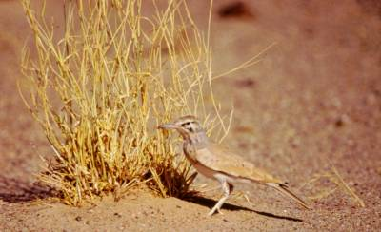
Afb. 7. Witbandleeuwerik tijdens het foerageren
Vogels optimaliseren de tijd die ze besteden aan voedsel zoeken en aan rusten. De keus om verder te foerageren of ermee te stoppen hangt af van de combinatie van lichaamstemperatuur (risico van oververhitting) en hoeveelheid reeds opgenomen voedsel (risico van verhongeren of uitdrogen).
Demografie
De aanpassingen in fysiologie en gedrag wijzen erop dat droogte, hitte en lage voedselbeschikbaarheid onafhankelijk en simultaan selecteren voor zuinig energie- en waterverbruik in woestijnvogels. Je zou verwachten dat onder invloed van dezelfde omgevingsfactoren ook de levensloop is aangepast aan het leven in de woestijn. De belangrijkste demografische onderdelen van de levensloop zijn groei, voortplanting en overleving. De verwachting is dat de beperkte beschikbaarheid en de onvoorspelbaarheid van hulpbronnen, zoals voedsel, water en tijd, hebben geleid tot lagere groeikosten, minder investeren in de jaarlijkse voortplanting en meer investeren in de kans op overleving.
Met toenemende droogte van de omgeving zijn de groeikosten van kuikens lager, zowel in termen van energie als van water. Kuikens in de woestijn groeien langzamer, en hebben dus per dag minder energie en water nodig voor hun groei. Daarnaast verbruiken ze ook minder energie en water voor stofwisseling, verdamping en faeces. Dankzij deze aanpassingen kunnen kuikens in de woestijn groot worden met minder voedsel per dag.
De investering van oudervogels in jaarlijkse voortplanting neemt af met toenemende droogte. Leeuweriken in kurkdroge woestijnen broeden alleen in jaren waarin voldoende regen is gevallen. De Witband-, Dunn’s en Rosse Woestijnleeuweriken in de woestijn in Saoedi Arabië hebben in de periode 1998-2002 in 2 jaar niet gebroed, omdat door droogte de voedselbeschikbaarheid te laag was. Als we ons beperken tot jaren waarin gebroed wordt zien we dat het aantal broedsels per jaar ook afneemt met toenemende droogte van de omgeving. Leeuweriken in gematigde streken maken 2 tot 4 broedsels per jaar, terwijl de soorten in de woestijn gemiddeld 1 legsel produceren. Het gemiddelde aantal eieren per legsel neemt af van 3.9 in gematigde streken tot 2.8 in de woestijn (zie afbeelding 8).
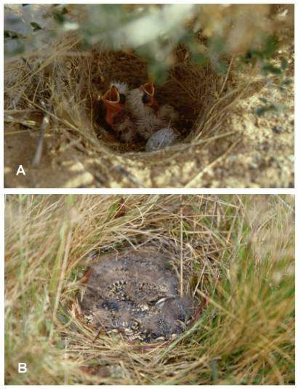
Afb. 8. A. Nest van Dunn’s Leeuwerik in de woestijn met 2 jongen en 1 ei.
B. Nest van Boomleeuwerik uit Nederland met 5 bijna vliegvlugge jongen
Geboorte en sterfte moeten met elkaar in balans zijn, omdat een populatie anders uitsterft. Leeuweriken die niet elk jaar broeden en weinig jongen per jaar produceren moeten daarom wel langer leven dan soorten die jaarlijks veel jongen voortbrengen. De kans op overleven kan worden opgesplitst in overleving van eieren en nestjongen, de rekrutering van uitgevlogen jongen in de broedpopulatie, en de jaarlijkse overleving van volwassen vogels. Door hoge nestpredatie in woestijnen is de kans dat een nest met eieren ook werkelijk vliegvlugge jongen produceert maar 2%, terwijl deze kans voor een leeuweriknest in gematigde streken 87% is. In halfwoestijnen ligt de kans op overleving van nesten daartussenin.
Leeuweriken in de woestijn beginnen wel een nieuw legsel als een eerdere poging verloren gaat. Dus de kans dat ouders jongen produceren is groter dan 2%, maar het lijkt erop dat minder ouders succesvol jongen grootbrengen in de woestijn dan in bijvoorbeeld Nederland. Directe gegevens over rekrutering zijn er niet. Maar de periode dat de ouders voor uitgevlogen jongen zorgen is langer naarmate de biotopen droger worden. Dat kan erop wijzen dat de kans op rekrutering van uitgevlogen jongen in de broedpopulatie groter is in woestijngebieden.
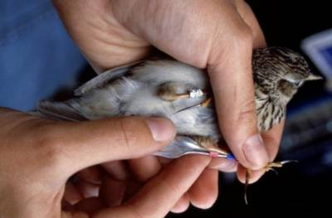
Afb. 9. Het ringen van een Boomleeuwerik
Ook over de jaarlijkse overlevingskans voor volwassen vogels is nog weinig bekend. Het meten van overleving vergt langdurig onderzoek aan een populatie waarin vogels worden gemerkt met kleurringen, waardoor ze individueel herkenbaar zijn (zie afbeelding 9). Op grond van gegevens van gekleurringde Witbandleeuweriken in de woestijn van Saoedi Arabië schatten we de jaarlijkse overleving voor deze soort op 58%. Uit een studie aan Veldleeuweriken in Engeland, die leven in natte graslandgebieden, volgt een kans op overleving van 51%. Deze gegevens zijn nog onvoldoende om de verwachting van een hogere overlevingskans in de woestijn te evalueren.
Fysiologie, gedrag en levensloop: een geïntegreerd perspectief
De belangrijkste leerstelling van de “evolutionaire theorie van levenslopen” is dat evolutionaire fitness gemaximaliseerd wordt door het afwegen van huidige tegen toekomstige voortplanting. Met andere woorden, potentiële oudervogels moeten kiezen hoeveel ze investeren in jongen en in hun eigen kans op overleven (en daarmee toekomstige jongen). Het grootbrengen van jongen gaat namelijk ten koste van de overlevingskansen van de ouders. Wanneer omgevingsfactoren veranderen, verschuift ook de beste balans van investeren in nakomelingen in het heden en in de toekomst. Deze theorie is gebaseerd op demografische factoren. Dit artikel laat zien dat fysiologie en gedrag nauw verbonden zijn met demografie.
Langs een gradiënt van toenemende droogte van de omgeving, en daarmee afnemende beschikbaarheid van voedsel, water en tijd, zijn de mogelijkheden steeds meer beperkt om te investeren in nakomelingen in een bepaald jaar. Met toenemende droogte verschuift de balans daarom naar grotere investering in eigen overleving, zodat de kans groter is om in de toekomst jongen groot te brengen. De belangrijkste aanpassingen van fysiologie en gedrag in de woestijn, namelijk zuinig energie- en waterverbruik, zijn onlosmakelijk verbonden met aanpassingen van de demografie: langzame groei van kuikens, weinig jongen per jaar en een waarschijnlijk grote kans op overleving. Toekomstig onderzoek zal ons nog veel moeten leren over de interacties tussen fysiologie, gedrag en levensloop.
Bronnen:
Tieleman, B.I. 2002. Avian adaptation along an aridity gradient: physiology, behavior, and life history. Proefschrift. Rijksuniversiteit Groningen.
Zie ook:
Irene Tieleman’s homepage
The Williams Lab (Eng.)
Voor vragen of opmerkingen n.a.v. dit artikel kunt u mailen met:
Expertise Centrum Biologie, NIBI

Bezoek de website van het NIBI

Aanpassing
Aanpassing (1) Er zijn verschillende definities ( = omschrijvingen en aanwijzende definities ) in omloop
Adaptation / Adaptatie
Adaptatie ---> het proces van het zich aanpassen van een populatie

Verticaal aanpassingsvermogen / evolutionaire aanpassingen .... (Adaptability over generations)
1.- Alle genetisch gecontroleerde kenmerken die de "fitness" ( geschiktheid ) van een organisme verhoogt : , gewoonlijk door het organisme te helpen om in het milieu te overleven en te reproduceren ( survival of the" fittest" principe ) ......(De term 'fitness' ( = geschiktheid ) duidt op de geschiktheid van het( individueel ) organisme om in een omgeving te functioneren, met name het vermogen om er voedsel te vinden om zich vijanden van het lijf te houden en er zich succesvol voort te planten . Soms wordt hiervoor de term 'adaption' gebruikt. )

2.- De veranderingen in de afstamming lijnen van populaties van gelijkaardige organismen dat uit natuurlijke selectie voortvloeit;
3.- een structuur die het resultaat van dergelijke selectie is.

Het adaptatie begrip /concept
komt voort uit het typische verband tussen structuur en functie : dat de structuren van een organisme (= "aangepast") voor hun taken geschikt LIJKEN .
Tot en met Darwin, werd de oorzaak voor aanpassing algemeen toegeschreven aan intelligente (goddelijke) begeleiding.
(dat laatste wordt nog steeds door IDC en theistische evolutionisten aangehangen , zij het in een gemoderniseerde vorm )

Het Darwinisme verving deze mening door te stellen dat
een aanpassing om het even welke trek/eigenschap is die___ dmv selectie ___door andere varianten ( en oplossingen van problemen met / voor ) ) groter reproductief succes wordt /werd vervangen ( Geschiktheid--->" Fitness" ).

Een aanpassing is een trek de waarvan de aanwezigheid het overleven of vruchtbaarheid verbetert.( doorgeven van het " soort" genoom ( inclusief de verschillende versies ervan binnen de populaties in de verschillende vertegenwoordigers van de soort die deelnamen aan het doorgeven van de genen-poel ) met minimale foutenmarge , maar met genoeg plasticiteit en flexibiliteit )

-Het is selectie eerder dan intelligent ontwerp dat de struktuur ba-van organismen en hun aanpassingen , veroorzaakt en/of de correlatie tussen structuur en functie handhaaft.

---> De ingewikkeldheid van de "genetisch" gestuurde evolutie, echter, verhult het darwiniaans concept

Bijvoorbeeld,
indien de selectie ophoudt , of zijn richting (bepaalde antecedenteele evolutie-route : gevolgde lijn /Coincidenteele " keuze"( ingeslagen weg ) in de erg ingewikkelde door de natuurwetten ( en hun lokale toepassingen ) begrensde "oplossingsboom" ) ___ zoals ook voorkomt voor trekken/eigenschappen die worden geconserveerd tijdens de verdere evolutie van de lijn ___ dan is de trek niet meer omkeerbaar , hoewel dat in het verleden zo wÃ©l kan geweest kan zijn. ---> de evolutie kan niet worden ongedaan gemaakt : maar er kunnen zowel back-mutaties __ alsook nieuwe genetische veranderingen en evolutie-routes , optreden die de "verloren gegane " eigenschappen terug ( evolutief ) ontwikkelen ---> bijvoorbeeld door een "uitgeschakeld " regelgen , terug aan te schakelen ...of onder druk van veranderingen in de interakties met de gehele biosfeer /millieu terug "vrije ( of vrijgekopen ) niches " te gaan bezetten ....

Non-adaptief
De eigenschappen /trekken die niet door selectie worden gehandhaafd (namelijk niet rechtstreeks gekoppeld aan reproductief succes) worden over het algemeen beschouwd "als nonadaptive." ( bijvoorbeeld tijdens het individuele leven verworven lamarckiaanse eigenschappen en fenotypische verworvenheden ) Het zijn niet- erfelijke trekken ( alhoewel de potentie om te kiezen uit verschillende ontwikkelingtoutes en fenotypische vormgevingen wel erfelijk kan zijn bepaald ...)

Overerfbare trekken
kunnen in een bevolking(= populatie= genenpoel ) door verandering____ zowel van millieu als interaktie met het succes van de soort ---> ecologie en biogeografische gegevens ) , willekeurige genetische afwijking( Mutaties ) , het toevallige uitsterven van aanpassingsverscheidenheden ( bottle neck ) , ontwikkelingsbeperkingen ( oplossingruimte beperkingen ) etc ... ____ de novo worden geÃ¯ntroduceerd ( toename genetisch kapitaal ) , herschikt ( shuffling ) of geconserveerd of verwijderd ( degeneratie )
Het zijn allen gevolgen van genen die voor andere functies (zie Lift) worden geselecteerd, of als Ã©Ã©n van de veelvoudige phenotypische gevolgen van een geselecteerd gen (zie Pleiotropy).of als emergente eigenschappen van "verdubbelingen "en "repeats " onstaan ; om nog maar te zwijgen van de bijdragen van (retro)-transposons ...
Al het geldt ook allemaal als :
Niet alle geselecteerde trekken noodzakelijk voordelig zijn voor een bevolking,( populatie ) aangezien sommige van die overgeerfde eigenschappen het reproductieve succes van genen of individuen niet vergroten (of zelfs een daling teweeg brengen van bijvoorbeeld de bevolkingsgeschiktheid (zie de vervorming van de Scheiding, Seksuele selectie)
Zelfs wanneer de geselecteerde trekken zonder twijfel aanpassingen zijn, impliceren zij vaak een "ruil" met andere trekken die aanpassingsvoordelen boden . (Bijvoorbeeld, concurerende bomen die langer groeien zetten meer middelen in bij de hout -productie dan zaadproductie.)
Bovendien kunnen de vroegere geselecteerde stadia van een aanpassing voor een functie , verschillen van wat in een recenter stadium (zie Preadaptation) een voordeel bied
.In het algemeen, omdat het vrij moeilijk is om historische omstandigheden te onderzoeken die tot een bepaalde trek leiden, kan het moeilijk zijn om te bepalen hoe of in welke mate een trek een aanpassing is.
Meestal, hangen dergelijke bepalingen af van de evaluatie van functioneel nut ("optimaliteit")voor reproductief succes , en dat op de redelijke veronderstelling wordt gebaseerd dat een nuttige trek over het algemeen minder nuttige varianten vervangt of vervangen.
Hoewel de selectiecriteria niet erg duidelijk kunnen zijn, is het moeilijk om te aanvaarden dat om het even welke prominente nonadaptive trek lang kan worden doorgegeven zonder te worden beÃ¯nvloed door selectie op Ã©Ã©n of andere manier .
De term wordt ook vaak gebruikt voor het proces dat aanpassingen veroorzaakt (natuurlijke selectie).
Nochtans worden aanpassingen bepaald, door de genetische transmissie ( vertikale doorgave van de genomen ) van trekken waarvan de structuur en de functie hun dragers met succes met het milieu liet interageren en dat de evolutie aandrijft en de biologische soorten zowel uniek en historisch maakt.)

--------------------------------------------------------------------------------
referentie ;
dit is een uitreksel uit mijn persoonlijk archief
C:\Tjsok3\Knipsels\wetenschap\EVOLUTION\Glos\Glos A

SNEL AANPASSEN
Wormen in de stress
29 augustus 2006
Soorten reageren veel dynamischer op verstoring van hun leefomgeving dan we denken.
Dat concludeert NWO-onderzoeker Olga Alda Alvarez in haar onderzoek naar de stressreactie van nematoden,(aaltjes /Rondwormen )kleine wormen die veel in de bodem voorkomen. De uitkomsten van dit onderzoek, waarop zij op 8 september promoveert aan Wageningen Universiteit en Researchcentrum, zijn van belang voor verder onderzoek naar de gevolgen van klimaatverandering en vervuiling op de stabiliteit van ecosystemen.
Alda Alvarez heeft onderzocht hoe twee soorten nematoden reageren op vervuiling van hun leefomgeving met toxische stoffen en veranderingen in de omgevingstemperatuur.
Nematoden spelen als bacterie-eters een belangrijke rol in het decompositieproces in de bodem en zijn in het laboratorium makkelijk te bestuderen.
De promovenda ontdekte dat nematoden met verschillende levenscycli wisselend reageren op vervuiling. Seksueel reproducerende stammen blijken hiervoor gevoeliger te zijn dan hermafroditische stammen. Dat heeft weer negatieve gevolgen voor hun populatiegroeisnelheid. Ook constateerde Alda Alvarez dat de toxiteit van nematoden na vervuiling gedurende een langere periode niet toeneemt maar juist kan variëren.
Genregulatie
Daarnaast weten nematoden zich in genetisch opzicht snel aan te passen aan veranderingen in omgevingsfactoren als temperatuur.
Zo treedt bij een temperatuursverhoging van 16 naar 24 graden al een opmerkelijke verandering op in de samenstelling van en interactie tussen hun genen.
Dat genregulatienetwerk is dus sterk afhankelijk van de omgevingstemperatuur.
De uitkomsten van Alda Alvarez' onderzoek zijn van groot belang voor verder onderzoek naar de effecten van zogeheten abiotische factoren als vervuiling en klimaatverandering op ecosystemen. Die factoren blijken namelijk een veel minder constant effect te hebben dan wordt aangenomen.
Bovendien heeft Alda Alvarez niet alleen de stressreactie van soorten bestudeerd op populatieniveau maar ook op het niveau van genexpressie.
Haar onderzoeksmethode levert daarom meer inzicht op in de mechanismen die stressreacties veroorzaken.
Zo dient volgens Alda Alvarez bij onderzoek naar de gevolgen van vervuiling door toxische stoffen voortaan rekening te worden gehouden met de soort giftige stof, het type levenscyclus van de onderzochte soorten en hun eigenschappen waarvoor het toxisch effect is gemeten.
(wetenschapspagina)
http://www.wageningenuniversiteit.nl/NL/nieuwsagenda/agenda/Olga_Alda_%C3%81lvarez_The_mechanisms_behind_stress_From_populations_to_genes_in_nematodes.htm
verhuizen of verdwijnen
Tientallen vossen palmen Brussel in
(belga/ka)
11/08/08
Enkele tientallen vossen hebben het centrum van Brussel als woonplaats uitgekozen, meldt de Vogelbescherming in augustus 2008 Ze zijn vooral zichtbaar in parken en langs trein- en metrosporen.
De zoogdieren vestigen zich vooral op plaatsen waar ze een hol kunnen maken of waar ze zich kunnen voeden, hoofdzakelijk met ratten en muizen. De vossen werden in het bijzonder gespot op het kerkhof van Elsene en in het park van Anderlecht.
Ongevaarlijk voor mens
Het dier kwam zo'n 20 jaar geleden voor het eerst naar de Belgische hoofdstad. Ze kwamen langs de treinsporen die erg geruststellende doorgangen voor hen vormen, zegt Hugues Fanal, directeur van de Franstalige afdeling van de Vogelbescherming.
De vos heeft zich gemobiliseerd door de extreme jacht en is in de regio Brussel beschermd. Zijn levensduur is ongeveer 20 maanden, te wijten aan de jacht en het verkeer.
Het mensenschuwe dier is ongevaarlijk voor de mens, net als voor huisdieren zoals honden en kat. Bovendien is er nog geen enkele ziektegeval ontdekt bij vossen in Brussel, zoals hondsdolheid of echinococcose (aanwezigheid van parasieten die de lever aantasten), benadrukte Fanal. Hij voegde nog toe dat het dier erg nuttig is in Brussel omdat het op ratten en muizen jaagt.
Populatie stabiel
De vossenpopulatie in Brussel is stabiel sinds 4 of 5 jaar. Het dier is een onderdeel van de Brusselse fauna, preciseerde Fanal. De belangrijkste jager op vossen is de vos zelf.
Het zoogdier is ook te vinden in de groene rand, aldus Thierry Kervin van het Centrum voor onderzoek van de natuur, wouden en bossen. De vossen zijn goed vertegenwoordigd, vooral in de gemeentes Sint-Genesius-Rode en Ukkel. Ze kiezen hier tuinen uit voor de rust en de continue voedselvoorraad in vuilbakken.
Sinds ze beschermd zijn komen ze meer en meer voor in het Brussels gewest. Hun opmars is begonnen in de jaren ‘70 en ‘80. Ze verplaatsen zich via spoorwegbermen en parken en kunnen dag en nacht te voorschijn komen in elke Brusselse gemeente (al zijn de populaties in zuidelijk Brussel groter).
Het Brussels Instituut voor Milieubeheer schat de gemiddelde dichtheid in gemeenten zoals Oudergem en Sint-Pieters-Woluwe op 4 vossenfamilies per vierkante kilometer.
Ook in andere steden zoals London, Kopenhagen en Toronto zijn vossen vaste bewoners. In Brussel zijn er net als in Hasselt ook steenmarters opgemerkt, die bijna volledig uitgestorven waren.
Een stad met veel groene en bosrijke zones is ideaal. Daarom zijn er praktisch geen vossen in pakweg Antwerpen. De tuinen, parken en andere groene ruimtes zorgen voor de nodige dekking. In de stad is er bovendien veel voedsel te vinden, bijvoorbeeld allerlei huisvuil.
GENT -
Vossen sluipen ook hier de stad binnen. De dieren, die vooral met bossen worden geassocieerd, werden al in rand van de stad gesignaleerd. 'Over vijf jaar zitten ze in de Gentse parken'. Kwam hij tien jaar geleden niet verder dan de groene gordel rond de stad, dan zitten er nu al vossen in de rand van de stad. Er zijn vossen waargenomen in de wijken van Wondelgem en ook in de buurt van het klaverblad in Zwijnaarde zijn er vossenholen gevonden. Eerder waren er al waarnemingen aan het rangeerstation Gent Dampoort en in het Miljoenenkwartier.(13 november 2008 )
De soort is vrij variabel ( bontkwekers doen daar hun voordeel mee)
Londense vossen slapen in tuintjes van voorsteden , wandelen 's nachts rond Downing Street 10 .... en eentje waagde zich zelfs in een schoenenzaak op portobello road :Samen met de klanten kwam hij onopgemerkt op klaarlichte dag binnen geslopen ...en zorgde voor paniek en een lege zaak toen hij werd opgemerkt ....

